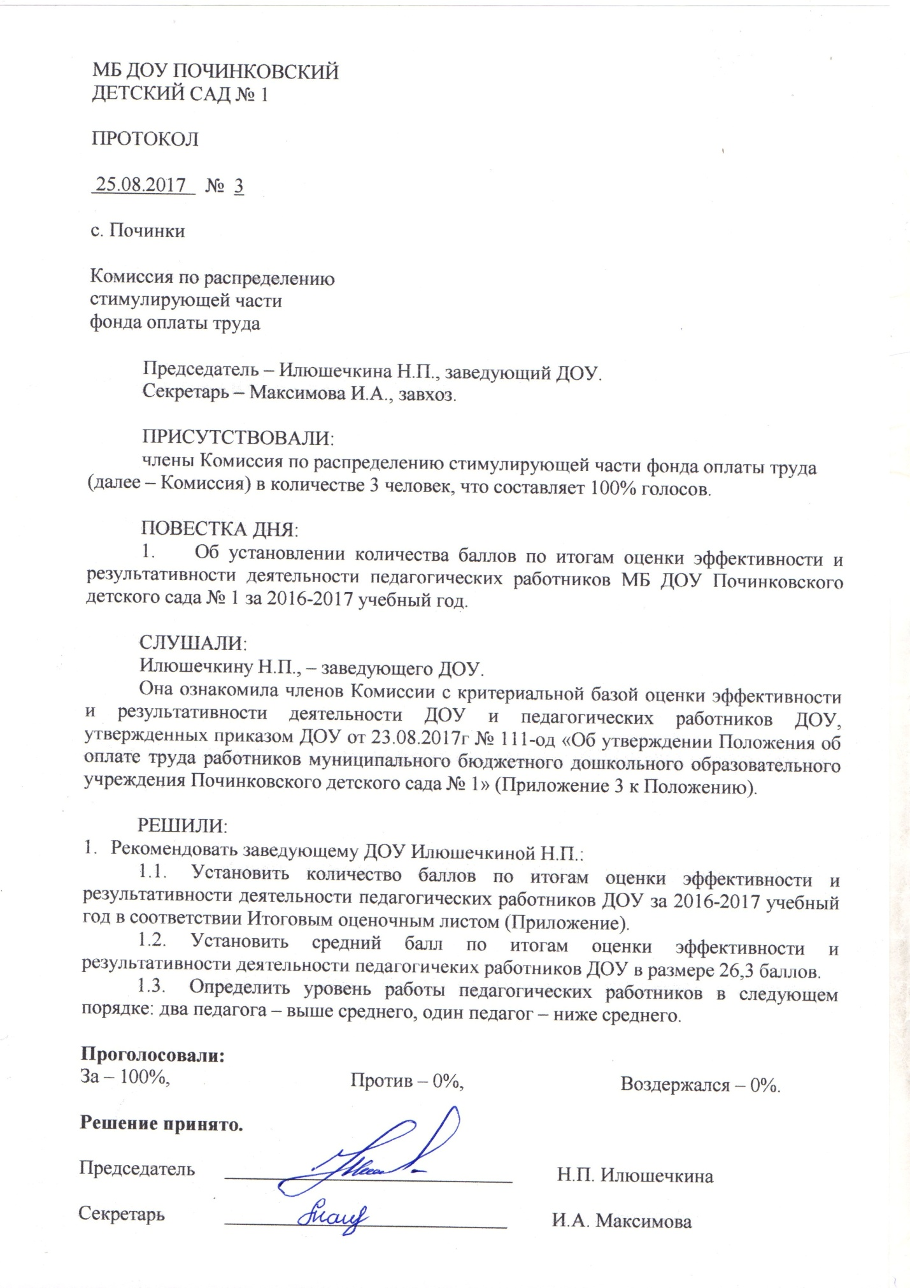

Приложение
к протоколу комиссии по распределению стимулирующей части фонда оплаты труда
МБ ДОУ Починковского детского сада № 1
от 25.08.2017 № 3

Перечень показателей оценки эффективности деятельности педагогических работников МБ ДОУ Починковского детского сада № 1
№ п/п | Показатели оценки эффективности деятельности | Оценка в баллах | Оценка в баллах | Оценка в баллах
I. | Показатели эффективности и результативности деятельности ДОУ | 17 | 17 | 17
II. | Показатели эффективности и результативности деятельности педагогических работников ДОУ | 9,7 | 13,4 | 4,8
Всего баллов |  | 26,7 | 30,4 | 21,8
Средний балл |  | 26,3

